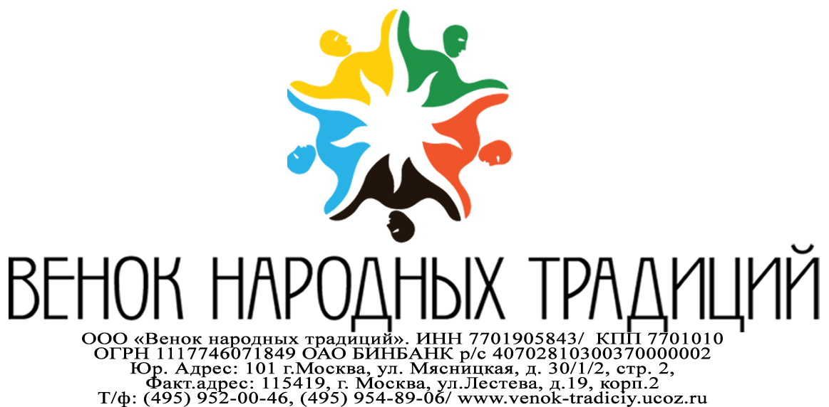

Положение
Культурно-образовательный Проект
«Международный Фестиваль «Венок Народных Традиций»

Проект реализуется при поддержке:
- Администрации Президента Российской Федерации
- Мэрии г. Москвы
- Государственной Думы Российской Федерации
- Министерства культуры Российской Федерации

Организаторы и учредители Проекта:

Международная Компания «Венок Народных Традиций»
Коммуникационная Компания «Ideas»
Культурно-Просветительский Центр «Матэ»

Партнёры Проекта:
- Российский университет дружбы народов;
- ММФС ЮНЕСКО;
- Россотрудничество;
- Русское географическое общество;
- Всероссийская организация качества;
- Фонд социально-экономических и интеллектуальных программ («Фонд Филатова»)

Сроки проведения заключительных этапов Фестиваля- 2012:
Регионы – сентябрь-ноябрь 2012
Москва - декабрь 2012

Ежегодный культурно-образовательный проект «Международный фестиваль «Венок народных традиций» посвящен созданию единого культурного коммуникационного пространства, где пропагандируются отдельные национальные культуры и традиции. Через привлечение молодых граждан к изучению и воспроизведению обрядов собственных народов, фестиваль служит общественной задаче развития базовой национальной идентичности в рамках многообразия российского и международного культурного полотна.

Цели и задачи Проекта:

- Развитие и укрепление межнационального единства народов России и связей со странами СНГ, мира;
- Формирование экологического мышления в обществе;
- Профилактика экстремизма и культурной регрессии в молодёжной среде;
- Создание эффективного общественно-государственного партнерства в сфере пропаганды народных традиций, как части культурного наследия и мощнейшего образовательного средства человечества;
- Возможность творческой реализации студентов посредством нестандартного изучения своей культуры и истории и участия в престижных проектах фестиваля;
- Создание известного и востребованного всемирного культурного молодежного движения, твердо ассоциирующегося с Россией.

Уникальность технологии реализации Проекта заключается в особом опыте исследования наследия предков. Проект апробирован семилетним опытом. Сегодня это грамотная программа действий по формированию «мысли», как основополагающей «точки отсчета» общественного благополучия.

Фестивальный год посвящен единой теме. Именно тема является лейтмотивом, формирующим мыслительный процесс того или иного Фестиваля. Тема года максимально приближена к естественным интересам молодежи, она актуальна, жизненна, понятна и увлекательна. Все темы ежегодно подчинены историческим культурным традициям и обрядам, как их базовой составляющей.

Тема Фестиваля «Венок народных традиций» - 2012: «ТАЛИСМАН» ПРИРОДНЫХ СИЛ». В год выхода Фестиваля на новый этап принято решение вернуться именно к этой теме, как наиболее актуальной.

Сегодня формирование нового, здорового мышления в молодежной среде стоит в ряду самых насущных вопросов. Все чаще обсуждается проблема разорванных взаимосвязей человека с природой, следствием чего стали различного рода угрозы: от борьбы за ресурсы и глобального экологического кризиса до терроризма, межрасовых конфликтов, войн, насилия во всех проявлениях и проблемы духовного одиночества, типичной в современном социуме. Человек неразрывно связан с природой, т.к. является ее частью, находится в цепи ее элементов. Однако для поколений XXI века технические инновации являются более естественной средой обитания. Безусловно, они делают жизнь более комфортной, но слишком часто сегодня именно машина становится смыслом мыслительной деятельности того или иного человека.

Восстановление разорванных связей человека с природой и ее законами является наиболее важной задачей современной действительности. Формирование экологического мышления играет ключевую роль в решении задач охраны природы, оздоровления окружающей среды, обеспечения экологической безопасности страны и планеты в целом. Только общество со здоровыми мыслями способно воспитывать новые поколения, которые будут стремиться к гармоничному сосуществованию и к сохранению планеты Земля.

Со времен древних цивилизаций именно обряды выступали проводниками-символами между человеком и природой и осуществляли их взаимосвязь, а также стремление каждого поддерживать гармонию в себе и в окружающем мире. Оргкомитет Фестиваля-2012 предлагает его участникам выбрать, исследовать и рассказать о традициях, которые по сей день являются «талисманами» природных сил человека.

Целевая аудитория Проекта:

- Учащиеся общеобразовательных школ, центров дополнительного образования;
- Студенты ВУЗов и средне специальных учреждений;
- Учащиеся учреждений для детей и подростков со специальными возможностями;
- Участники молодежных творческих клубов и народных коллективов;
- Молодые ученые.

Условия участия регионального центра в Фестивале:

- Программа Фестиваля традиционно строится из нескольких этапов, как в регионах, так и в Москве: научно-практической конференции, интерактивной выставки народного творчества и концерта-демонстрации. Регион вправе выбрать и провести один, по мнению его Руководства и экспертов - наиболее важный этап, а также два или все три этапа

- Необходимо учитывать, что механизм проведения всех трех этапов позволяет участникам и зрителям Проекта максимально глубоко изучить тему Фестиваля – 2012: «Талисман» природных сил»

По принятии решения:

- Администрация области/города предоставляет Официальное письмо на имя Генерального директора Фестиваля, Фомкиной О.А., о поддержке Ежегодного Культурно-образовательного проекта «Международного фестиваля «Венок народных традиций», и о готовности включения города в Фестивальное движение в 2012 году;

- Фестиваль «Венок народных традиций» включается в график областных/городских мероприятий того или иного регионального центра в 2012 году;

- Оргкомитет Проекта включает региональный центр в Международную карту VIII Фестиваля «Венок народных традиций»: «Талисман» природных сил»;

- Начальный этап работы местного Исполнителя Проекта с Оргкомитетом Фестиваля включает в себя распространение информации о возможности участия в Фестивале-2012 среди целевых аудиторий Проекта; включение представителей тематических площадок в международное сообщество Проекта через заполнение специальных форм заявок

- В дальнейшем Оргкомитет Проекта предоставляет Исполнителю детальный план реализации Фестиваля в регионе, пошагово координирует работу.

Для включения в отборочный тур Фестиваля участнику необходимо заполнить форму заявки и выслать ее на адрес электронной почты venok.org@gmail.com
до 1 марта 2012 года

Механизм участия:

Представители тематических площадок объединяются в своеобразные команды, обсуждают тему Фестиваля-2012 «Талисман» природных сил», выбирают народный обряд, древнюю традицию и исследуют ее на этапах программы Фестиваля.

Научно-практические зрелищные этапы Фестиваля «Венок народных традиций- 2012» включают в себя:

- Интерактивную выставку народного творчества

Пространство «А»: Демонстрация древних традиций. Происходит воссоздание и демонстрация древних ремесленных процессов (художественная резьба, нитяная графика, вязание, ковроделие, керамика, вышивка, ювелирное искусство, художественная обработка металла и др.); реконструкция исторических костюмов, жилищ, деталей бытовой жизни, приготовление пищи и др., а также возможность обучения им, непосредственного участия;

Пространство «Б»: Инновационная площадка: демонстрируются успешные идеи и разработки молодых граждан в области Интернет-технологий работы с традициями, видео и анимационного искусства, фотоискусства, мобильные обучающие флэш-мобы, авторские инновационные технологии, направленные на изучение традиций. А также сенсорные медийные панели, 3M экраны, галереи работ художников выполненные в техниках: комикс, граффити, freezlight и многие другие, самые актуальные и инновационные техники передачи информации. Главное условие – непременная взаимосвязь авторской разработки с темой Фестиваля-2012: «Талисман» природных сил» .

- Научно-практическую конференцию.

Предварительный этап подготовки подразумевает консультации молодых ученых с экспертами мира науки, практическое содействие студентам в предоставлении им необходимых материалов и руководств по теме Фестиваля, помощь в поиске уникальных источников и артефактов, характерных для данной местности, работу со специалистами, способными вдохновлять и направлять студентов в их подготовительной работе, централизовано курировать процесс взаимного творчества представителей различных диаспор.

Заключительный этап подготовки. Для достижения максимального эффекта проекта, в соответствии с индивидуальными потребностями каждого, участники заранее записываются на предпочитаемый ими вид сессии и раскрывают для себя тот или иной аспект обрядов и традиций, представленных на конференции народностей через их реальное влияние на жизнь современного человека в ракурсе конкретной географии. В отдельных залах тема Фестиваля «Талисман» природных сил» будет рассмотрена и обсуждена в форме пленарной дискуссии в неформальной и нестандартной обстановке, мастер-класса, практикума с точки зрения различных ракурсов мира науки: этнологии, истории, сквозь призму философии, социологии, психологии, искусства, экологии, экономики, а также инноваций - новых возможностей изучения исторического опыта. Записавшись на ту или иную сессию, студенты не только будут полноправными участниками дискуссии, но и узнают новые ценные формы реализации традиции в жизни. Важным результатом этого дня станут приобретенные знания, обмен мнениями с целью выработки новых стратегий, дальнейшего сотрудничества и усовершенствования разработанных технологий использования народных традиций.

Участие в научно-практической части подразумевает публикацию ряда тезисов в Сборнике материалов научно-практической конференции «Талисман» природных сил» Международного фестиваля «Венок народных традиций».
Требования к публикациям и сроки подачи вывешиваются на официальном сайте Фестиваля «Венок народных традиций».

III. Гала-концерт. Масштабное зрелищное шоу, где студенты, как профессиональные артисты демонстрируют традиции и обряды в виде сценических зарисовок под кураторством экспертов-этнологов, фольклористов, историков. Обязательной особенностью каждого действа являются короткие комментарии ведущих, поясняющие некоторые важные аспекты воспроизводимых ритуалов. И каждый зритель, наблюдающий за этим действом из зала, и все участники-представители различных стран становятся непосредственными участниками ряда традиций изученных в рамках Фестиваля.
Участники выступлений раскрывают свой потенциал, делают богаче свой личностный опыт, а также помогают обществу сохранять и развивать стандарты качества межкультурного общения. Благодаря подобному опыту, команды студентов становятся командами артистов, режиссеров, продюсеров на время фестиваля, овладевая полезными в жизни навыками и знаниями, они смогут лучше ориентироваться в средствах массовых культурных коммуникаций, применять их в своих профессиях.

Группы заявленных участников могут выбрать как один, наиболее подходящий их роду деятельности этап, так и все три. Фестиваль, в том числе, включает в себя возможность и индивидуального участия:

- в интерактивной выставке народного творчества: презентация авторской разработки, демонстрация какой-либо практики;

- в научно - практической конференции: авторское исследование на тему Фестиваля, участие в сессиях и круглых столах;

Концертная часть Фестиваля является результатом только коллективного исследовательского опыта на уровне подготовки к первым двум этапам. Сценическая реконструкция традиций должна быть научно обоснована, подкрепляться теоретическим исследованием на этапе научно-практической конференции и также подразумевает непосредственное общение зрителей с той или иной традицией в рамках темы Фестиваля – 2012 в интерактивной выставке народного творчества.

Оглашение окончательных результатов отборочного тура в региональном Центре осуществляется под кураторством Экспертного Совета Фестиваля.

Экспертный Совет Фестиваля формируется из ведущих специалистов областей культуры, науки, образования. Лучшие номера, авторские разработки и идеи, отобранные Экспертным Советом Фестиваля, приглашаются для участия в Заключительном Фестивале в г. Москве (декабрь 2012года).

Критерии Оценки: соответствие традиции, практики, авторской разработки теме Фестиваля – 2012: «Талисман» природных сил». Глубина исследования и интерпретации традиции, ее научная, художественная, сценическая трактовка.

Внимание! Решение Экспертного Совета является окончательным и изменению не подлежит.

Долгосрочным результатом деятельности Фестиваля является поколение людей, знающих и передающих в рамках своей семьи и общности базовых культурных ценностей не только своего народа, но главным образом – своего края, понимающих и принимающих сложное интересное этнографическое полотно Земли во имя мира и благополучия.

Координаты Оргкомитета: Адрес: 115419 Москва, ул. Лестева, д.19 корпус 2
Email: venok.org@gmail.com
Телефон: (495) 952 00 46
+7(903)1528185
Факс: (495)954 89 06
www.intervenok.ru

До встречи в Сообществе «Венок Народных Традиций»!

